**TUGAS PRAKTIKUM 2**

**Nama : Firzi Cahya Priana**

**Nim : 312010482**

**Kelas : Ti 20 B2**

1. Lakukan eksperimen dengan mengubah dan menambah properti dan nilai pada kode CSS

dengan mengacu pada CSS Cheat Sheet yang diberikan pada file terpisah dari modul ini.

2. Apa perbedaan pendeklarasian CSS elemen h1 {...} dengan #intro h1 {...}? berikan

penjelasannya!

3. Apabila ada deklarasi CSS secara internal, lalu ditambahkan CSS eksternal dan inline CSS pada

elemen yang sama. Deklarasi manakah yang akan ditampilkan pada browser? Berikan

penjelasan dan contohnya!

4. Pada sebuah elemen HTML terdapat ID dan Class, apabila masing-masing selector tersebut

terdapat deklarasi CSS, maka deklarasi manakah yang akan ditampilkan pada browser?

Berikan penjelasan dan contohnya! ( <p id="paragraf-1" class="text-paragraf"> )

**Jawaban**

1. Penamban warna h1 pada judul CSS Internal dan Inline CSS menggunakan ID Selector dengan menbahkan # judul pada kode css maka element tersebut akan berubah warna.
2. elemen h1 {...} untuk menambahkan style pada elemen <h1>

elemen #intro h1 untuk menambahkan style pada elemen <h1> yang berada di dalam elemen id intro.

1. Deklarasi yang di terakhir di load

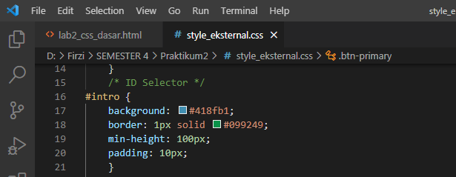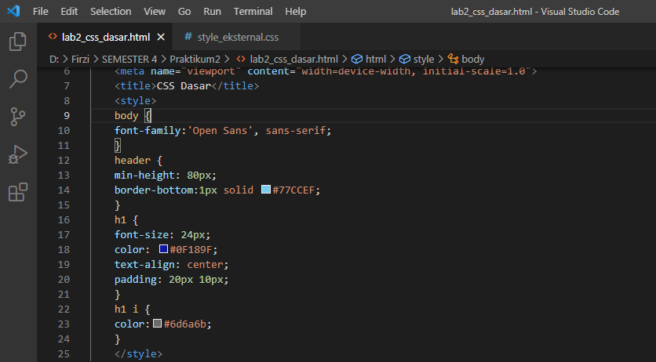

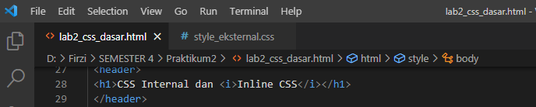

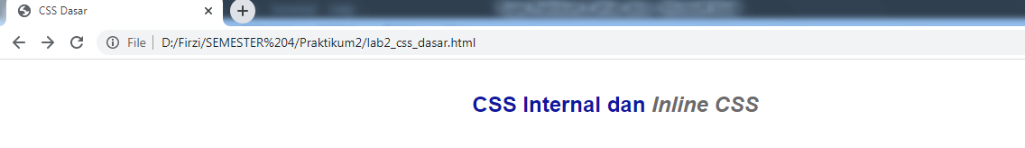

1. Yang ditampilkan adalah selector id=”paragraf-1”

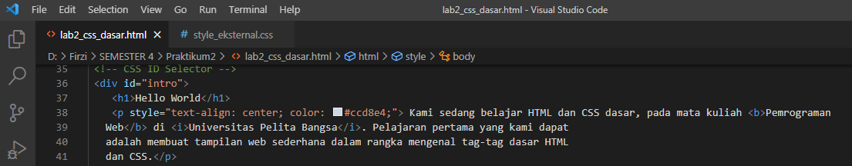

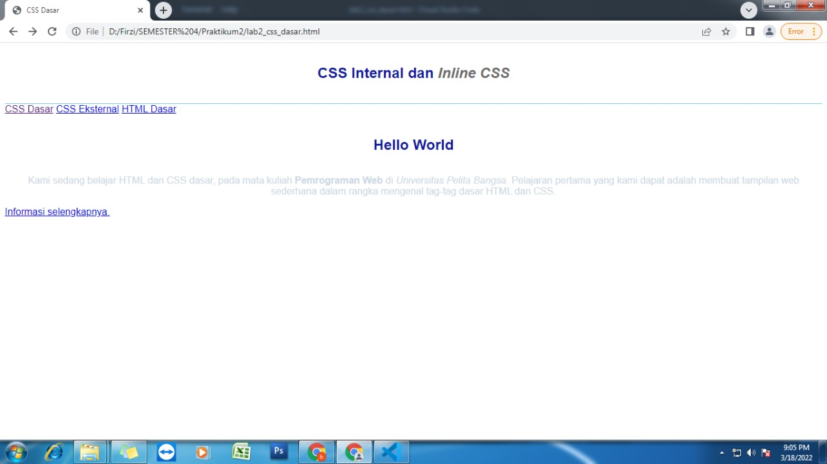

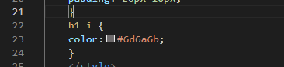

5. https://github.com/firzicahya/Lab2Web.git